Chapitre 6. La classification périodique des éléments

Documents sur site pour l’analyse et la synthèse de documents

37 ANALYSE ET SYNTHÈSE DE DOCUMENTS
Salsola kali
Compétences Analyser, réaliser, communiquer.

Doc. 1 L’Utilisation de salsola kali dans la fabrication des savons
Salsola kali est une chénopodiacée annuelle, herbacée, halophile, épaisse, à tige rougeâtre, plus ou moins pubescente. Elle se rencontre entre les étangs salés et les sansouires, mais est principalement localisée sur les dunes littorales.
Salsola kali a longtemps servi les industries du verre et du savon.
Toutefois, les productions locales sont également exportées vers l'Europe : cendres de cali & huile d'olive (ingrédients qui entrent dans la composition du savon de Marseille).
Cendres d'une plante appelée Soude (Salsola), qui étaient riches en soude (non caustique). Le mot français alcali vient de l'arabe al-qâly qui désigne ces cendres. La soude, d'origine naturelle jusqu'au XIXe siècle, était indispensable pour la fabrication du savon ou du verre.

Ainsi elle entre dans la composition du savon d'Alep, le lointain ancêtre de l'ensemble des savons durs et, en particulier, celui du savon de Marseille. Les techniques et les ingrédients de base utilisés pour la fabrication de ce savon sont restés identiques au cours des siècles : huiles végétales (olive et laurier), eau, soude végétale.
Le principal corps gras utilisé est l'huile d'olive de deuxième pression. Pour obtenir la saponification, l'huile d'olive est mise dans une cuve enterrée, avec de l'eau et de la soude d'origine végétale (salicorne, Salsola kali). Le contenu est chauffé à ébullition pendant trois jours dans des chaudrons de cuivre, durant lesquels la réaction chimique transforme l'huile en savon liquide. L'huile de baie de laurier est ajoutée à la fin du processus. Cette huile de baie de laurier, aussi appelée beurre de laurier, ne doit pas être confondue avec l'huile essentielle de laurier, obtenue par distillation des feuilles et non pas du fruit (baie).
La pâte est étalée sur le sol, recouvert de papier paraffiné, de l'atelier. Pendant que le savon refroidit, des ouvriers, avec une planche attachée à chacune de leurs chaussures, marchent sur le savon pour uniformiser son épaisseur. Ensuite, le savon, toujours sur le sol, est coupé en blocs avec un instrument qui ressemble à un râteau et les pains sont estampés.
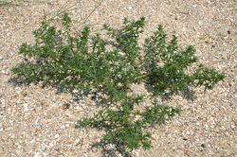
Doc. 2 La pile alcaline
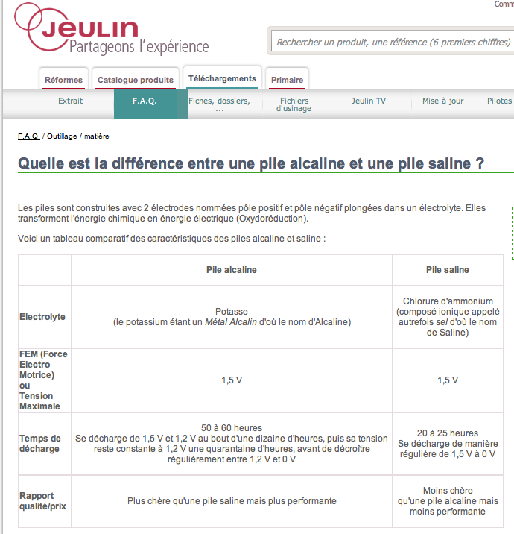

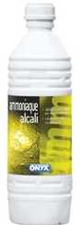

Doc. 3 Étiquette d’un produit nettoyant
Ammoniaque alcali ONYX. Détachant tapis et moquettes. Raviveur de couleurs. Pour nettoyage des paillassons, raviver les tissus d'ameublement. Vient à bout des taches de vin, sang séché, œufs et transpiration sur les tissus. 1 Litre.

Doc. 4 Les définitions de l’Académie des sciences
1798
Mot composé de deux mots Arabes, savoir de l’article « al » le, et de « kali » qui est une plante que l’on nomme en françois « Soude ». Ce mot est employé génériquement dans la Chimie pour désigner un sel que l’on retire des cendres des plantes, après qu’elles ont été brûlées. On distingue deux espèces d’Alcalis ; l’un s’appelle « Alcali fixe » ainsi nommé, parce que l’action du feu le fond sans le dissiper ; l’autre s’appelle « Alcali volatil » parce que la moindre chaleur le dissipe ou le volatilise : ce dernier se tire des animaux. Les sens alcalis fixes impriment sur la langue une sensation semblable à celle d’une brûlure ; c’est pour cela qu’on les nomme quelquefois « Sels caustiques ». On les nomme aussi « Sels lixiviels » parce qu’on les retire des cendres des plantes en les lavant. Tous les Alcalis ont la propriété de changer en vert la couleur bleue des fleurs, en quoi ils diffèrent des Acide, auxquelles d’ailleurs ils s’unissent avec effervescence, et de cette union il résulte différents sels neutres, suivant les différents Acides que l’on a joints avec les Alcalis.

1835
Nom donné primitivement à la plante marine qui fournit la soude du commerce, et ensuite au produit salin de l’incinération de ce végétal.
Il s’applique, par extension, à Toutes les substances qui ont des propriétés chimiques analogues à celles de la soude, c’est-à-dire, une saveur âcre et la faculté de verdir les couleurs bleues des végétaux. Les anciens chimistes ne connaissaient que trois alcalis, l’ammoniaque, la potasse et la soude : ils nommaient le premier Alcali volatil, et des deux autres Alcalis fixes. Les alcalis ont la plus grande tendance à s’unir avec les acides.

1932
Substance qui a des propriétés chimiques analogues à celles de la soude, c’est-à-dire qui bleuit le tournesol et se combine avec les acides pour former des sels. Les anciens chimistes ne connaissaient que trois alcalis, l’ammoniaque, la potasse et la soude : ils nommaient le premier alcali volatil, et les deux autres alcalis fixes. Les alcalis ont la plus grande tendance à s’unir avec les acides.

1986
XIVe siècle, alkali. Emprunté de l’arabe al-qaly, « sel tiré de la soude ». Hydroxyde d’un métal alcalin ou hydroxyde d’ammonium. Alcali fixe (vieilli), potasse ou soude. Alcali volatil, ammoniaque. Alcalis caustiques. Les alcalis possèdent la propriété fondamentale de se combiner avec les acides donnant des sels.

